ПРОТОКОЛ № 10
заседания Научного студенческого дискуссионного Клуба историко-экономических исследований Кафедры экономической теории от 13 мая 2026 г.

Председатель: руководитель Клуба, проф. Ядгаров Я.С.
Секретарь: староста Клуба, студентка Сафонова А.А.
Присутствовали: доктор экономических наук, профессор Ядгаров Я.С., кандидат экономических наук, доцент Скалкин В.В., кандидат экономических наук, старший преподаватель Макаров А.В., кандидат экономических наук Бархота А.В., студенты Финансового университета при Правительстве РФ – члены Клуба (всего 84 чел.). Студенты представляли Факультет международных экономических отношений и Финансовый факультет.
Формат: очный круглый стол (научная конференция), г. Москва, Малый Златоустинский пер. д. 7, ст. 1.
Повестка дня:
- Научный доклад кандидата экономических наук, руководителя по специальным проектам ПСБ Андрея Валерьевича Бархоты на тему: «Экономическая идеология как предвестник экономической политики»
- Научный доклад члена Клуба – студентки Лобановой Анастасии Алексеевны гр. ФФ25-1у на тему: «Взаимосвязь хозяйства и права в экономической науке: Часть 5. Начало классической политэкономии (У. Петти и П. Буагильбер)»
- Научный доклад члена Клуба – студентки Меджлумян Софи Арменовны гр. МЭО24-9
на тему: «Взаимосвязь хозяйства и права в экономической науке: Часть 5. Начало классической политэкономии (Ф. Кенэ и А. Смит)»
- Разное.

1. СЛУШАЛИ: Научный доклад кандидата экономических наук, руководителя по специальным проектам ПСБ Андрея Валерьевича Бархоты на тему: «Экономическая идеология как предвестник экономической политики». В дискуссии приняли участие проф. Ядгаров Я.С., студенты Шифатов Н.А. (ФИиЦТА25-4), Шкулипа Г.С. (ГФКиЦК25-3), Трофимов П.Е. (ФФ25-4), Кушнерук Ф.Б. (ФФ25-4).
2. СЛУШАЛИ: Научный доклад члена Клуба – студентки Лобановой Анастасии Алексеевны гр. ФФ25-1у на тему: «Взаимосвязь хозяйства и права в экономической науке: Часть 5. Начало классической политэкономии (У. Петти и П. Буагильбер)». В дискуссии приняли участие проф. Ядгаров Я.С., студенты Каширцев С.Л. (ФИиЦТА25-4),
Шифатов Н.А. (ФИиЦТА25-4), Кабаева П.Ю. (ФФ25-4), Есипов М.П. (ФФ25-1),
Нестерова А.О. (ФФ25-4).
3. СЛУШАЛИ: Научный доклад члена Клуба – студентки Меджлумян Софи Арменовны
гр. МЭО24-9 на тему: «Взаимосвязь хозяйства и права в экономической науке: Часть 5. Начало классической политэкономии (Ф. Кенэ и А. Смит). В дискуссии приняли участие
проф. Ядгаров Я.С., студенты Качай Т.А. (ФФ25-4), Якупова А.И. (ФФ25-4), Трофимов П.Е. (ФФ25-4).

ПОСТАНОВИЛИ:
1) поблагодарить к.э.н. Бархоту А.В. за интересный и увлекательный доклад
2) одобрить выступления членов клуба Лобановой А.А. и Меджлумян С.А.
3) отметить активное участие членов клуба в состоявшейся дискуссии по
докладу Бархоты А.В. и выступлениям студентов Лобановой А.А. и Меджлумян С.А.

- СЛУШАЛИ: Проф. Ядгаров Я.С. сообщил собравшимся членам Клуба о том, что:
1) в текущем учебном году Клуб провёл 10 заседаний с участием студентов, представлявших 5 факультетов, в том числе: Финансовый факультет, Факультет социальных наук и массовых коммуникаций, Факультет международных экономических отношений, Факультет «Высшая школа управления», Факультет налогов, аудита и бизнес-анализа.
2) в октябре 2025 г. состоялось секционное мероприятие под эгидой Клуба в рамках фестиваля науки «Наука 0+» на тему: «Выдающиеся российские ученые-экономисты XX века: общее, особенное, вклад в экономическую науку» (докладчик – проф. Ядгаров Я.С.).
3) проф. Ядгаров Я.С. поблагодарил всех членов Клуба за активное участие в работе
Клуба и отметил, что состоявшееся сегодня заседание является заключительным
в 2025-2026 учебном году.
ПОСТАНОВИЛИ: принять информацию проф. Ядгарова Я.С. к сведению.

Руководитель научного студенческого
дискуссионного Клуба историко-экономических исследований

Кафедры экономической теории Финансового университета,
доктор экономических наук, профессор Я.С. Ядгаров

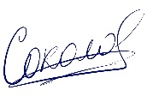
Советник руководителя Клуба
по организационно-методической работе,
студент финансового факультета группы ФФ23-1у М.А. Соколов

Секретарь научного студенческого
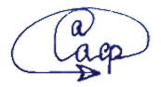
дискуссионного Клуба историко-экономических
исследований, студентка финансового факультета
группы ФФ25-2у А.А. Сафонова

13.05.2026

Приложение
Список присутствовавших студентов – членов Клуба

№ п/п | Фамилия | Имя | Отчество | Факультет | Группа
1 | Меджлумян | Софи | Арменовна | Международных экономических отношений | МЭО24-9
2 | Балашов | Платон | Сергеевич | Финансовый | ГФКиЦК25-1
3 | Рашидов | Ильяс | Кемалевич | Финансовый | ГФКиЦК25-1
4 | Демирбаш | Анна | Серкановна | Финансовый | ГФКиЦК25-2
5 | Еремина | Валерия | Денисовна | Финансовый | ГФКиЦК25-2
6 | Кравченко | Кристина | Романовна | Финансовый | ГФКиЦК25-2
7 | Гречишников | Максим | Алексеевич | Финансовый | ГФКиЦК25-3
8 | Жаровцева | Мария | Андреевна | Финансовый | ГФКиЦК25-3
9 | Лободедова | Екатерина | Александровна | Финансовый | ГФКиЦК25-3
10 | Сорокин | Егор | Сергеевич | Финансовый | ГФКиЦК25-3
11 | Шкулипа | Герман | Сергеевич | Финансовый | ГФКиЦК25-3
12 | Зеленова | Екатерина | Алексеевна | Финансовый | ГФКиЦК25-4
13 | Латиф | Алина | Рамилевна | Финансовый | ГФКиЦК25-4
14 | Мальсагова | Ясмина | Руслановна | Финансовый | ГФКиЦК25-4
15 | Плеханов | Илья | Алексеевич | Финансовый | ФИиЦТА25-3
16 | Воробьёв | Леонид | Дмитриевич | Финансовый | ФИиЦТА25-3
17 | Ефимов | Мирон | Геннадьевич | Финансовый | ФИиЦТА25-3
18 | Зайцева | Диана | Сергеевна | Финансовый | ФИиЦТА25-3
19 | Золотарев | Платон | Рубенович | Финансовый | ФИиЦТА25-3
20 | Лиджиев | Эрдем | Олегович | Финансовый | ФИиЦТА25-3
21 | Мельник | Андрей | Вадимович | Финансовый | ФИиЦТА25-3
22 | Никитина | Вероника | Евгеньевна | Финансовый | ФИиЦТА25-3
23 | Бессчетнов | Кирилл | Станиславович | Финансовый | ФИиЦТА25-4
24 | Каширцев | Сергей | Леонидович | Финансовый | ФИиЦТА25-4
25 | Шифатов | Никита | Александрович | Финансовый | ФИиЦТА25-4
26 | Ефремов | Игорь | Владимирович | Финансовый | ФИиЦТА25-4
27 | Соколов | Матвей | Александрович | Финансовый | ФФ23-1у
28 | Абакумов | Артём | Александрович | Финансовый | ФФ25-1
29 | Боярская | Елизавета | Станиславовна | Финансовый | ФФ25-1
30 | Горяшко | Полина | Витальевна | Финансовый | ФФ25-1
31 | Есипов | Михаил | Петрович | Финансовый | ФФ25-1
32 | Зобина | Екатерина | Сергеевна | Финансовый | ФФ25-1
33 | Коваленко | Софья | Олеговна | Финансовый | ФФ25-1
34 | Мазур | Елизавета | Николаевна | Финансовый | ФФ25-1
35 | Мороз | Арсений | Иванович | Финансовый | ФФ25-1
36 | Наринян | Майк | Вагеевич | Финансовый | ФФ25-1
37 | Подольская | Виктория | Игоревна | Финансовый | ФФ25-1
38 | Янчилина | Алина | Олеговна | Финансовый | ФФ25-1
39 | Лобанова | Анастасия | Алексеевна | Финансовый | ФФ25-1у
40 | Лубков | Владислав | Владимирович | Финансовый | ФФ25-1у
41 | Бядретдинова | Дарья | Игоревна | Финансовый | ФФ25-2
42 | Колесникова | Анастасия | Дмитриевна | Финансовый | ФФ25-2
43 | Лукаш | Анна | Викторовна | Финансовый | ФФ25-2
44 | Печенкин | Владислав | Алексеевич | Финансовый | ФФ25-2
45 | Третьякова | Елизавета | Александровна | Финансовый | ФФ25-2
46 | Чебан | Наталья |  | Финансовый | ФФ25-2
47 | Брекин | Максим | Игоревич | Финансовый | ФФ25-2
48 | Баженова | Ксения | Андреевна | Финансовый | ФФ25-2у
49 | Бородина | Валентина | Михайловна | Финансовый | ФФ25-2у
50 | Сафонова | Александра | Алексеевна | Финансовый | ФФ25-2у
51 | Абрамян | Анаит | Арменовна | Финансовый | ФФ25-3
52 | Алханов | Алихан | Сайд-Хасанович | Финансовый | ФФ25-3
53 | Берман | Дмитрий |  | Финансовый | ФФ25-3
54 | Болховитин | Богдан | Владиславович | Финансовый | ФФ25-3
55 | Васильева | Жанна | Дмитриевна | Финансовый | ФФ25-3
56 | Вологодская | Юлия | Александровна | Финансовый | ФФ25-3
57 | Головин | Тимофей | Владиславович | Финансовый | ФФ25-3
58 | Гордеев | Павел | Владимирович | Финансовый | ФФ25-3
59 | Иванова | Елена | Эдуардовна | Финансовый | ФФ25-3
60 | Канаева | Анна |  | Финансовый | ФФ25-3
61 | Медведева | Анастасия | Александровна | Финансовый | ФФ25-3
62 | Никитин | Роман | Борисович | Финансовый | ФФ25-3
63 | Пыльчикова | Алина | Михайловна | Финансовый | ФФ25-3
64 | Тер-Акопов | Артём | Гукасович | Финансовый | ФФ25-3
65 | Тхостова | Сабрина | Замировна | Финансовый | ФФ25-3
66 | Фам | Никита | Туанович | Финансовый | ФФ25-3
67 | Цыбикжапова | Валерия | Дамбаевна | Финансовый | ФФ25-3
68 | Щедрина | Виктория | Алексеевна | Финансовый | ФФ25-3
69 | Акеева | Алана | Вячеславовна | Финансовый | ФФ25-4
70 | Ахмедов | Мухаммад | Джейхун оглы | Финансовый | ФФ25-4
71 | Гайнутдинов | Айрат | Шамильевич | Финансовый | ФФ25-4
72 | Громова | Кира | Дмитриевна | Финансовый | ФФ25-4
73 | Демченко | Арина | Николаевна | Финансовый | ФФ25-4
74 | Кабаева | Полина | Юрьевна | Финансовый | ФФ25-4
75 | Качай | Татьяна | Алексеевна | Финансовый | ФФ25-4
76 | Кашафутдинова | Милана | Рустамовна | Финансовый | ФФ25-4
77 | Кушнерук | Филипп | Борисович | Финансовый | ФФ25-4
78 | Нестерова | Анна | Олеговна | Финансовый | ФФ25-4
79 | Нилов | Владислав | Максимович | Финансовый | ФФ25-4
80 | Павловская | Анна | Дмитриевна | Финансовый | ФФ25-4
81 | Сидоренко | Денис | Сергеевич | Финансовый | ФФ25-4
82 | Трофимов | Петр | Евгеньевич | Финансовый | ФФ25-4
83 | Широкий | Антон | Михайлович | Финансовый | ФФ25-4
84 | Якупова | Айгуль | Илдусовна | Финансовый | ФФ25-4

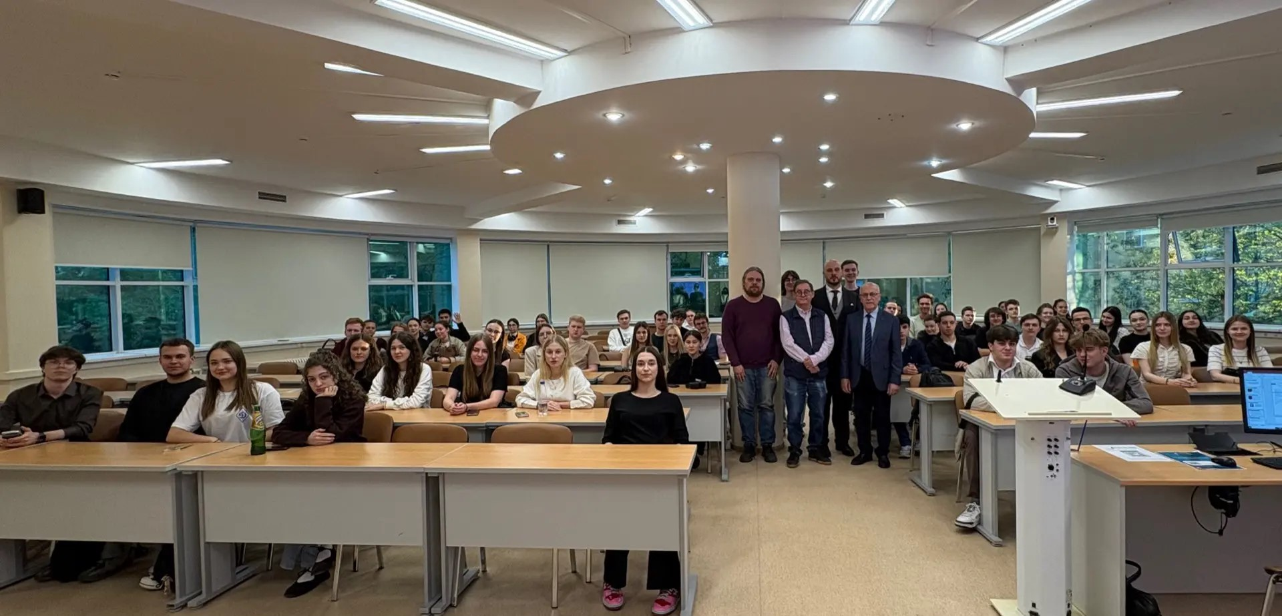
Участники заседания

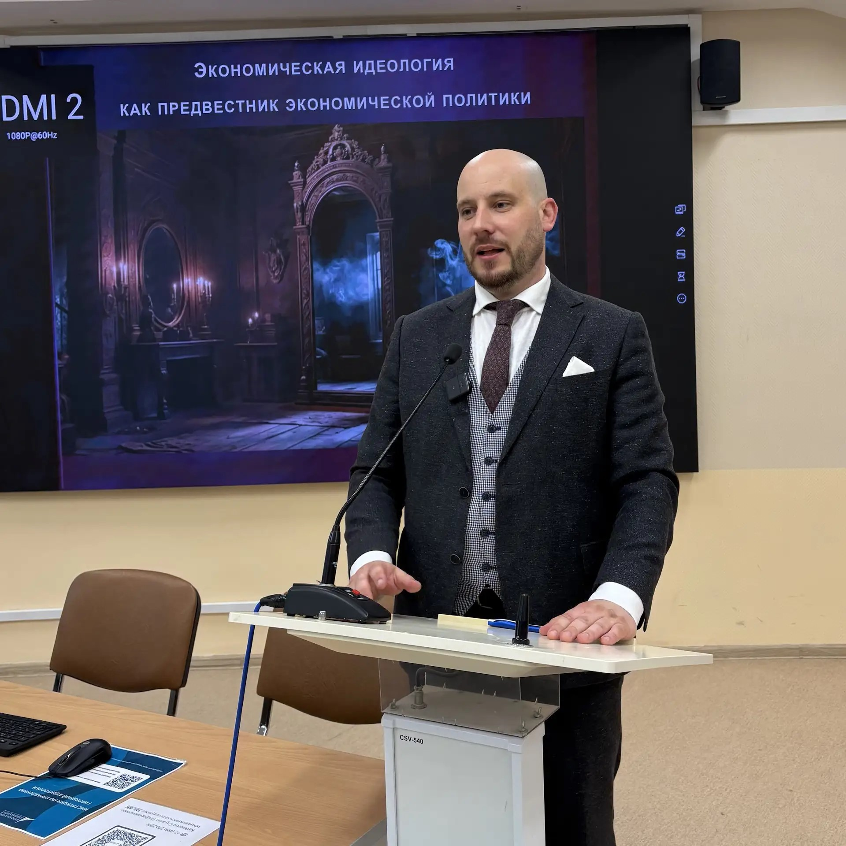

К.э.н. Бархота А.В.
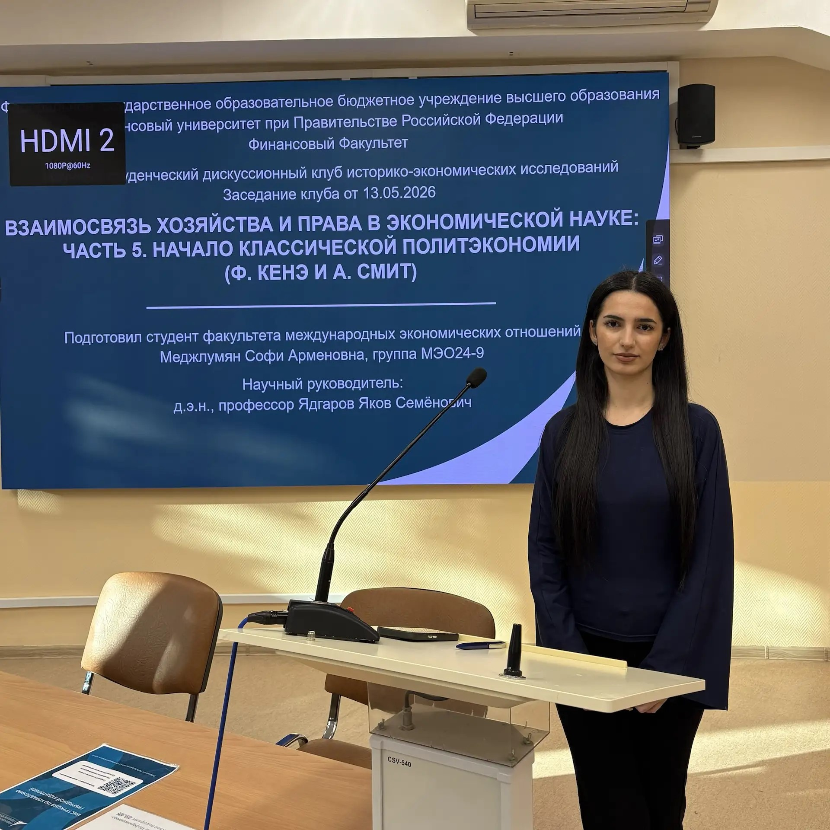
Студентка гр. МЭО24-9 Меджлумян С.А.
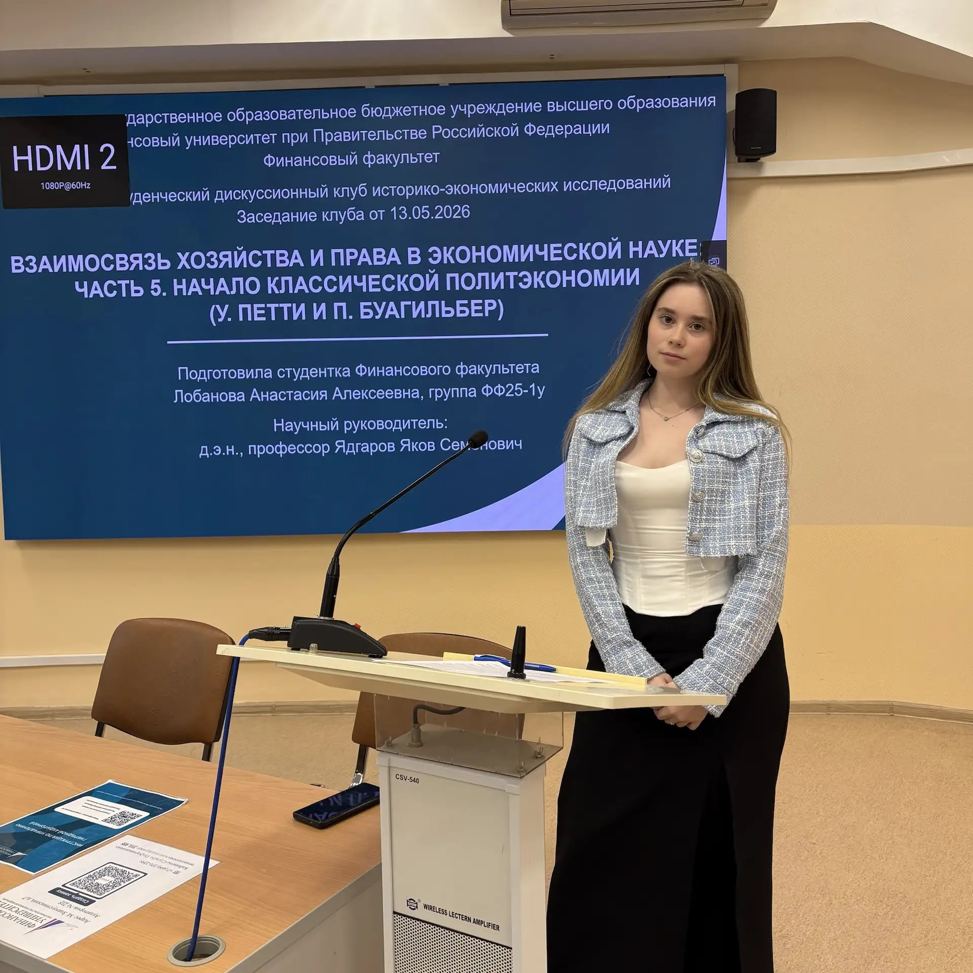
Студентка гр. ФФ25-1у Лобанова А.А.
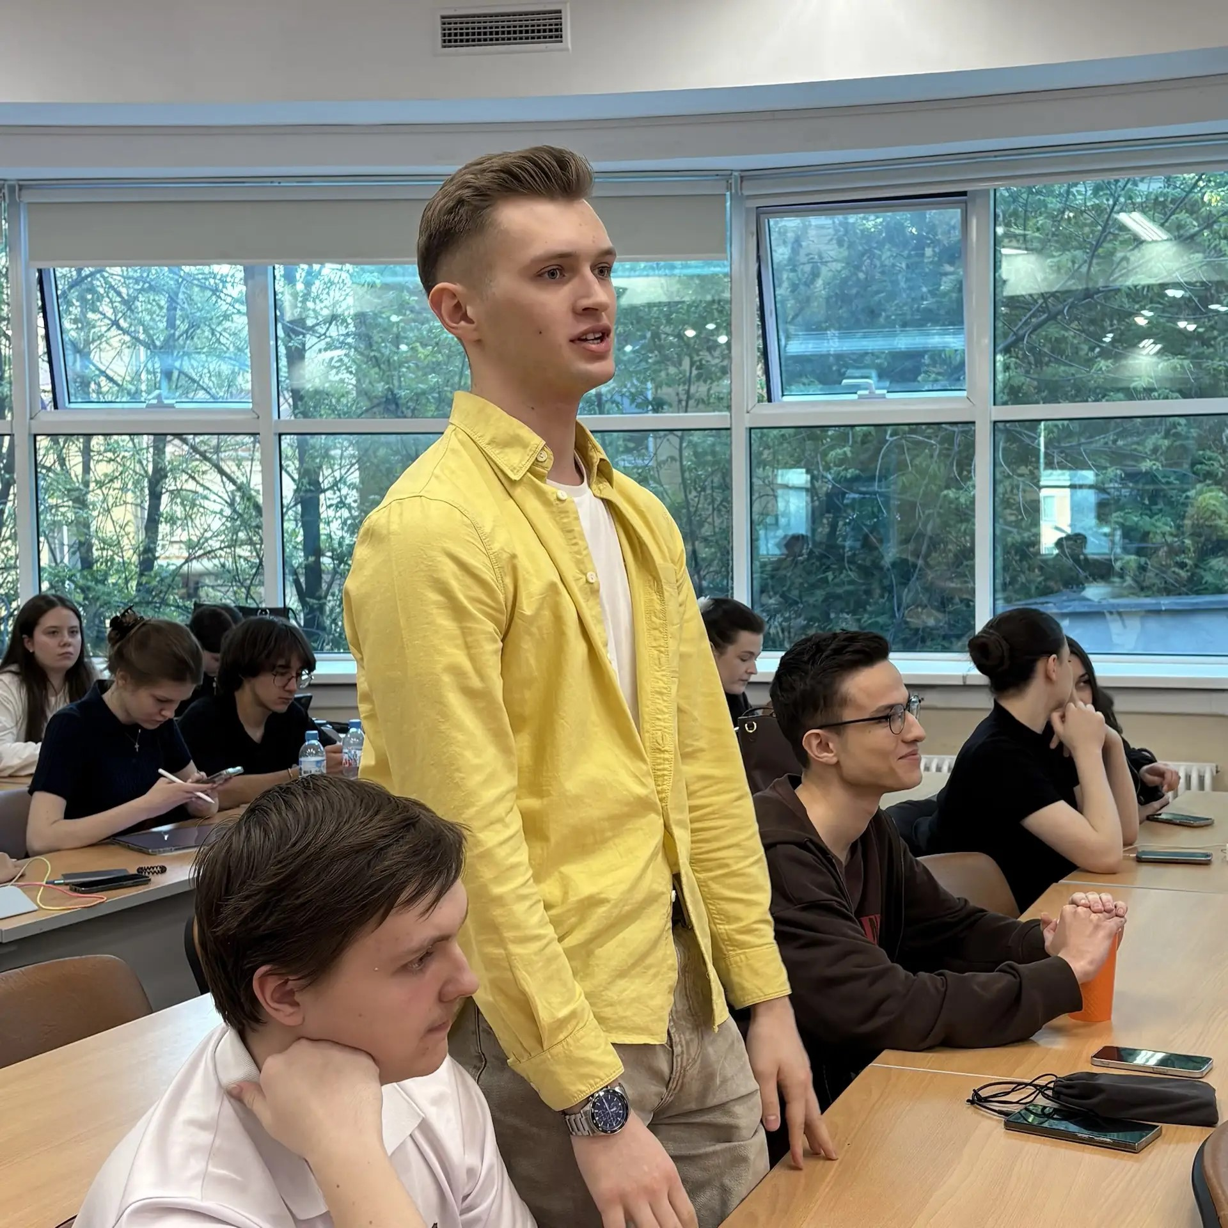
Студент гр. ФИиЦТА25-4 Каширцев С.Л.
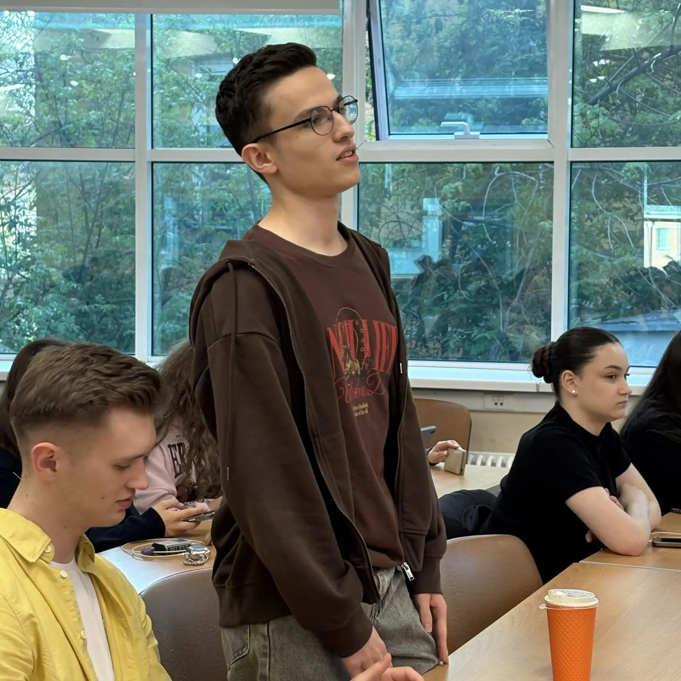
Студент гр. ФИиЦТА25-4 Шифатов Н.А.

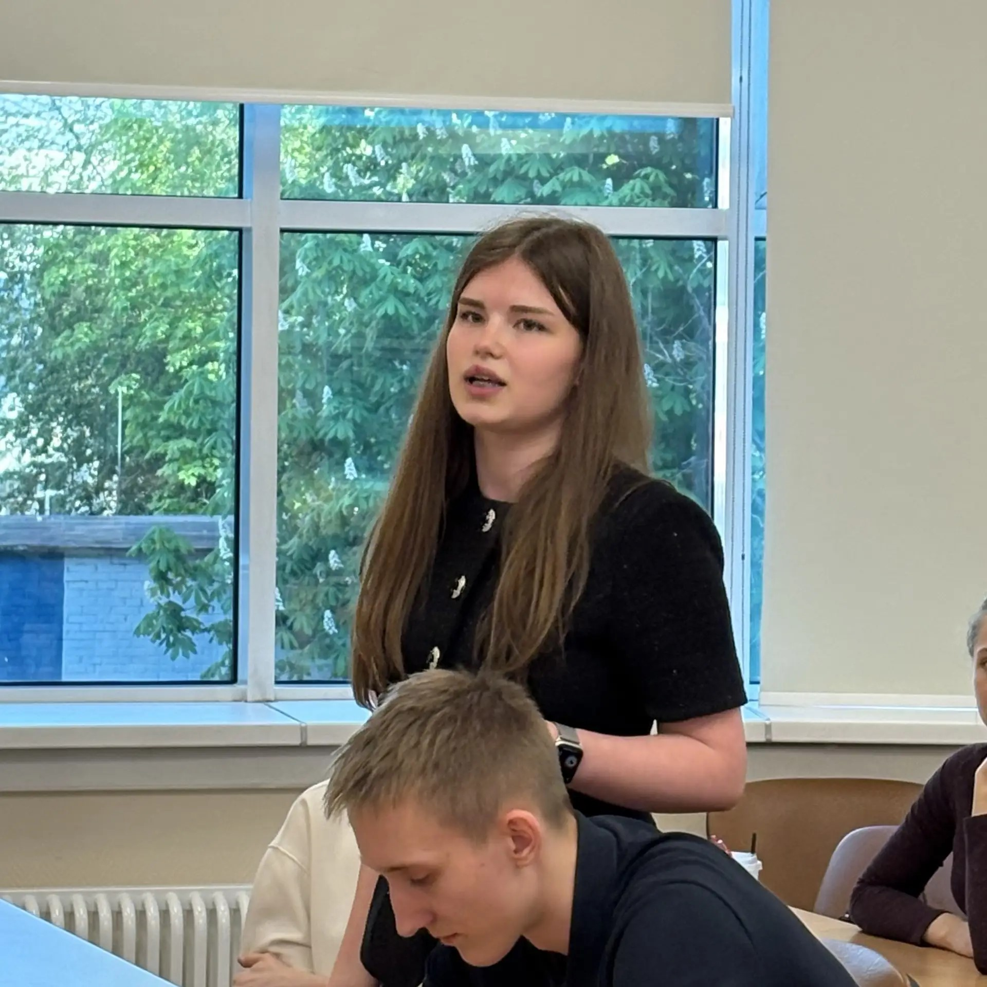
Студентка гр. ФФ25-4 Кабаева П.Ю.
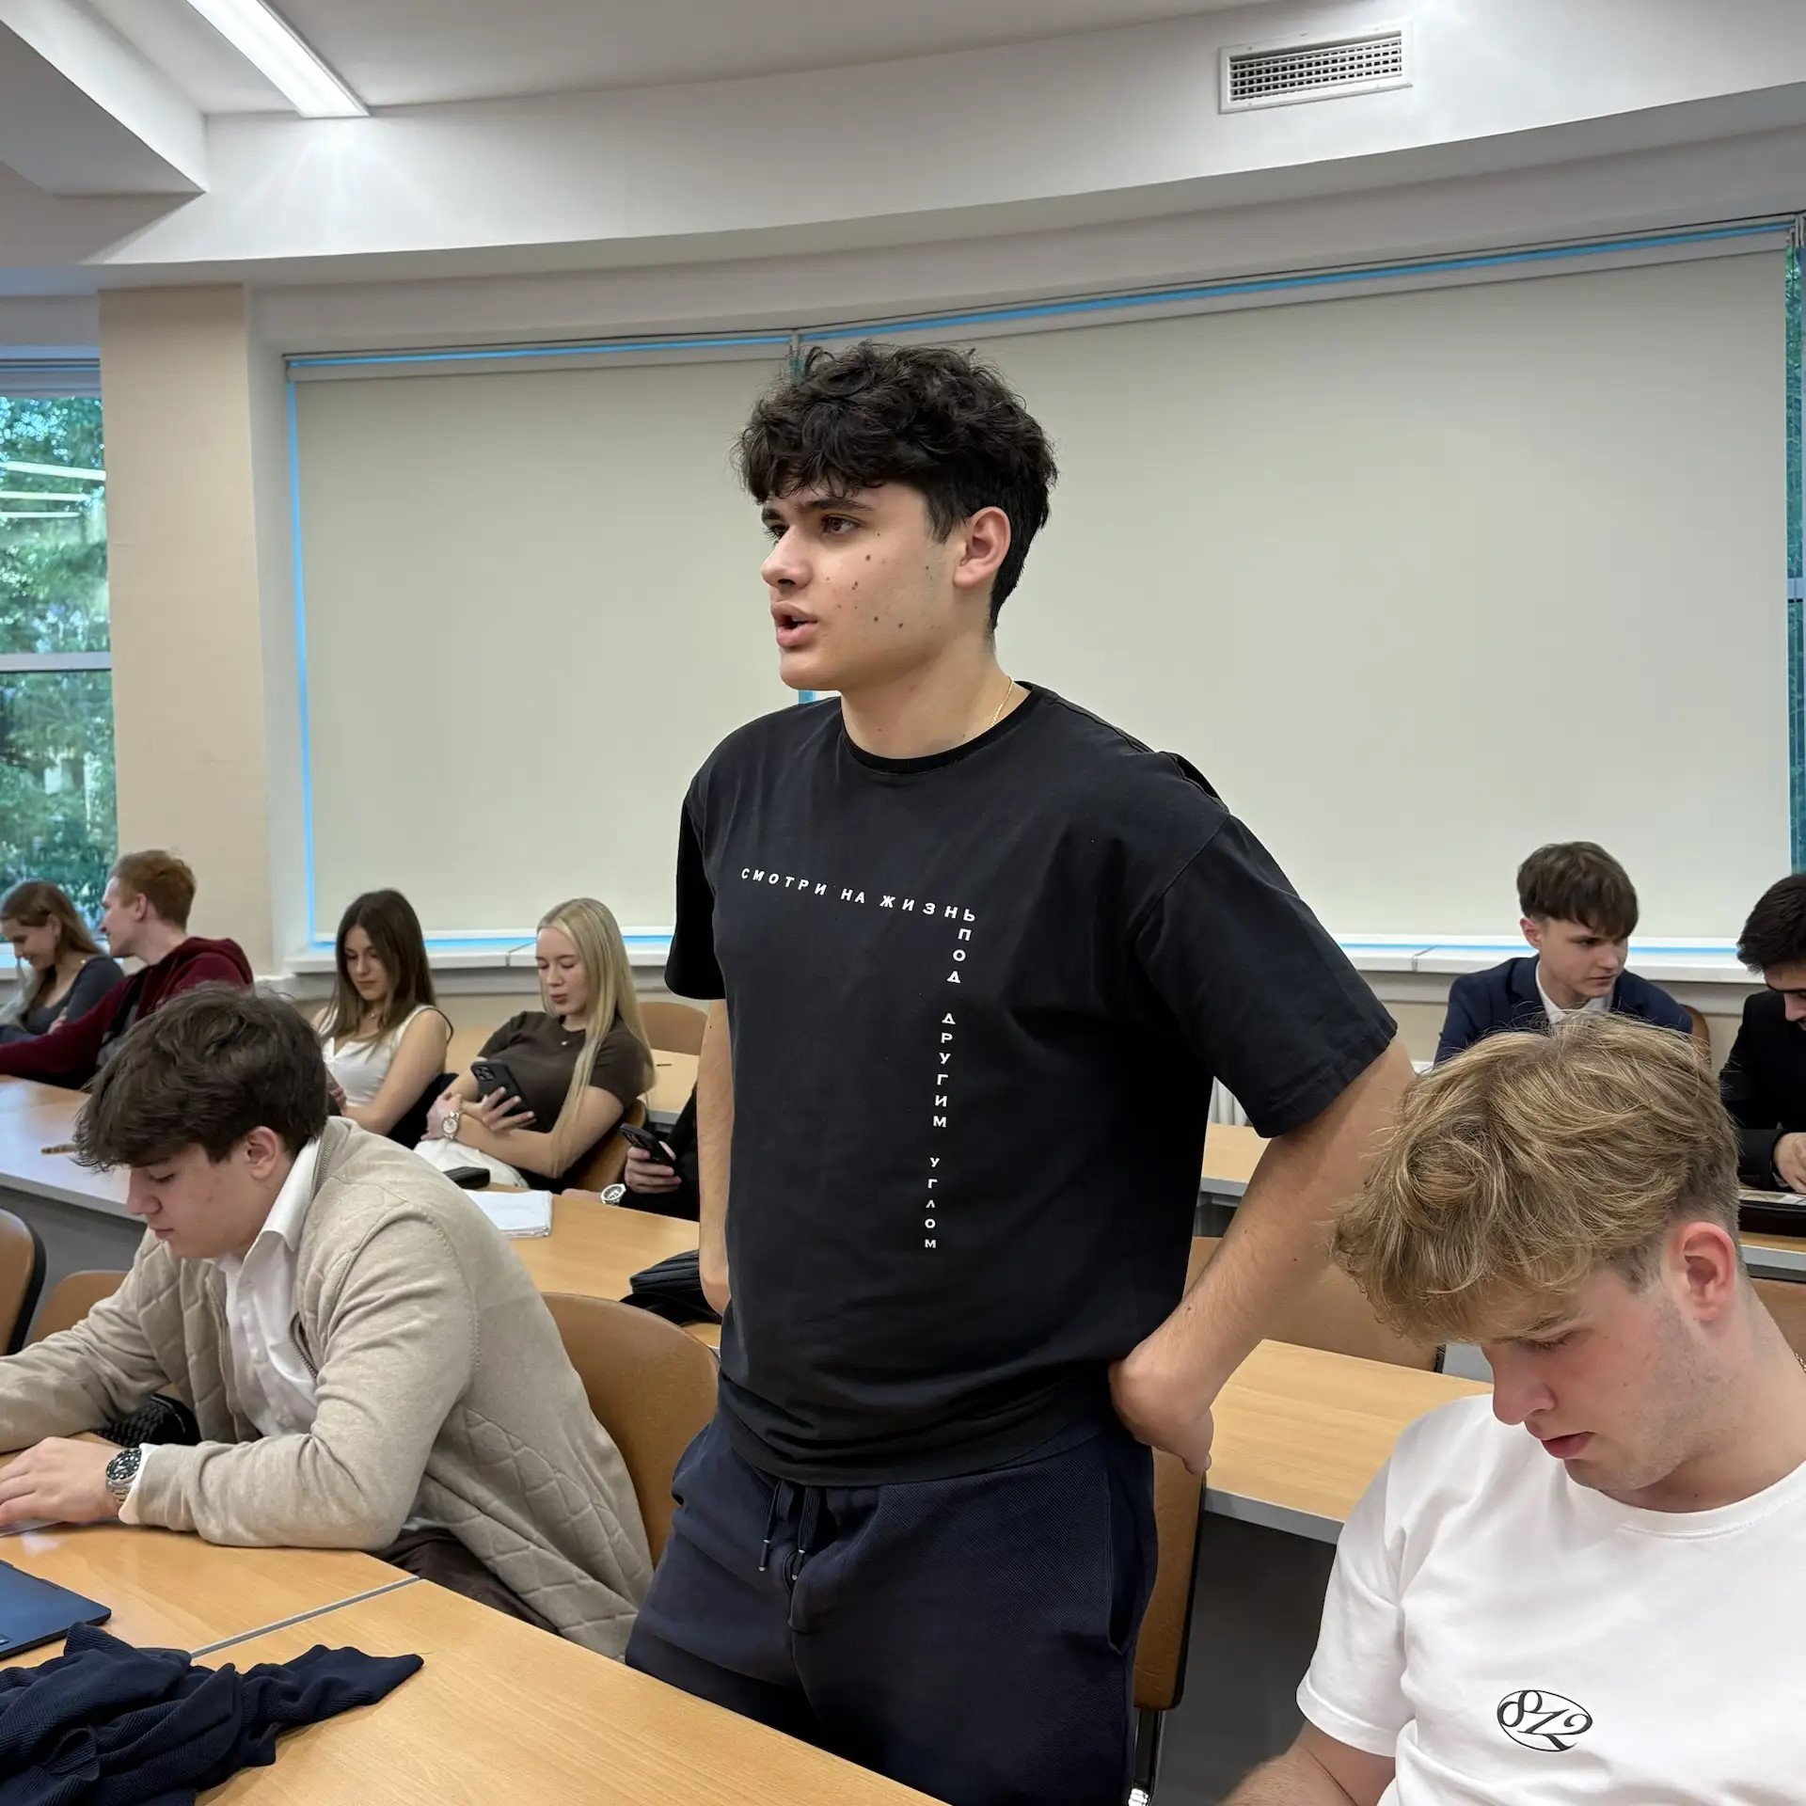
Студент гр. ФФ25-1 Есипов М.П.
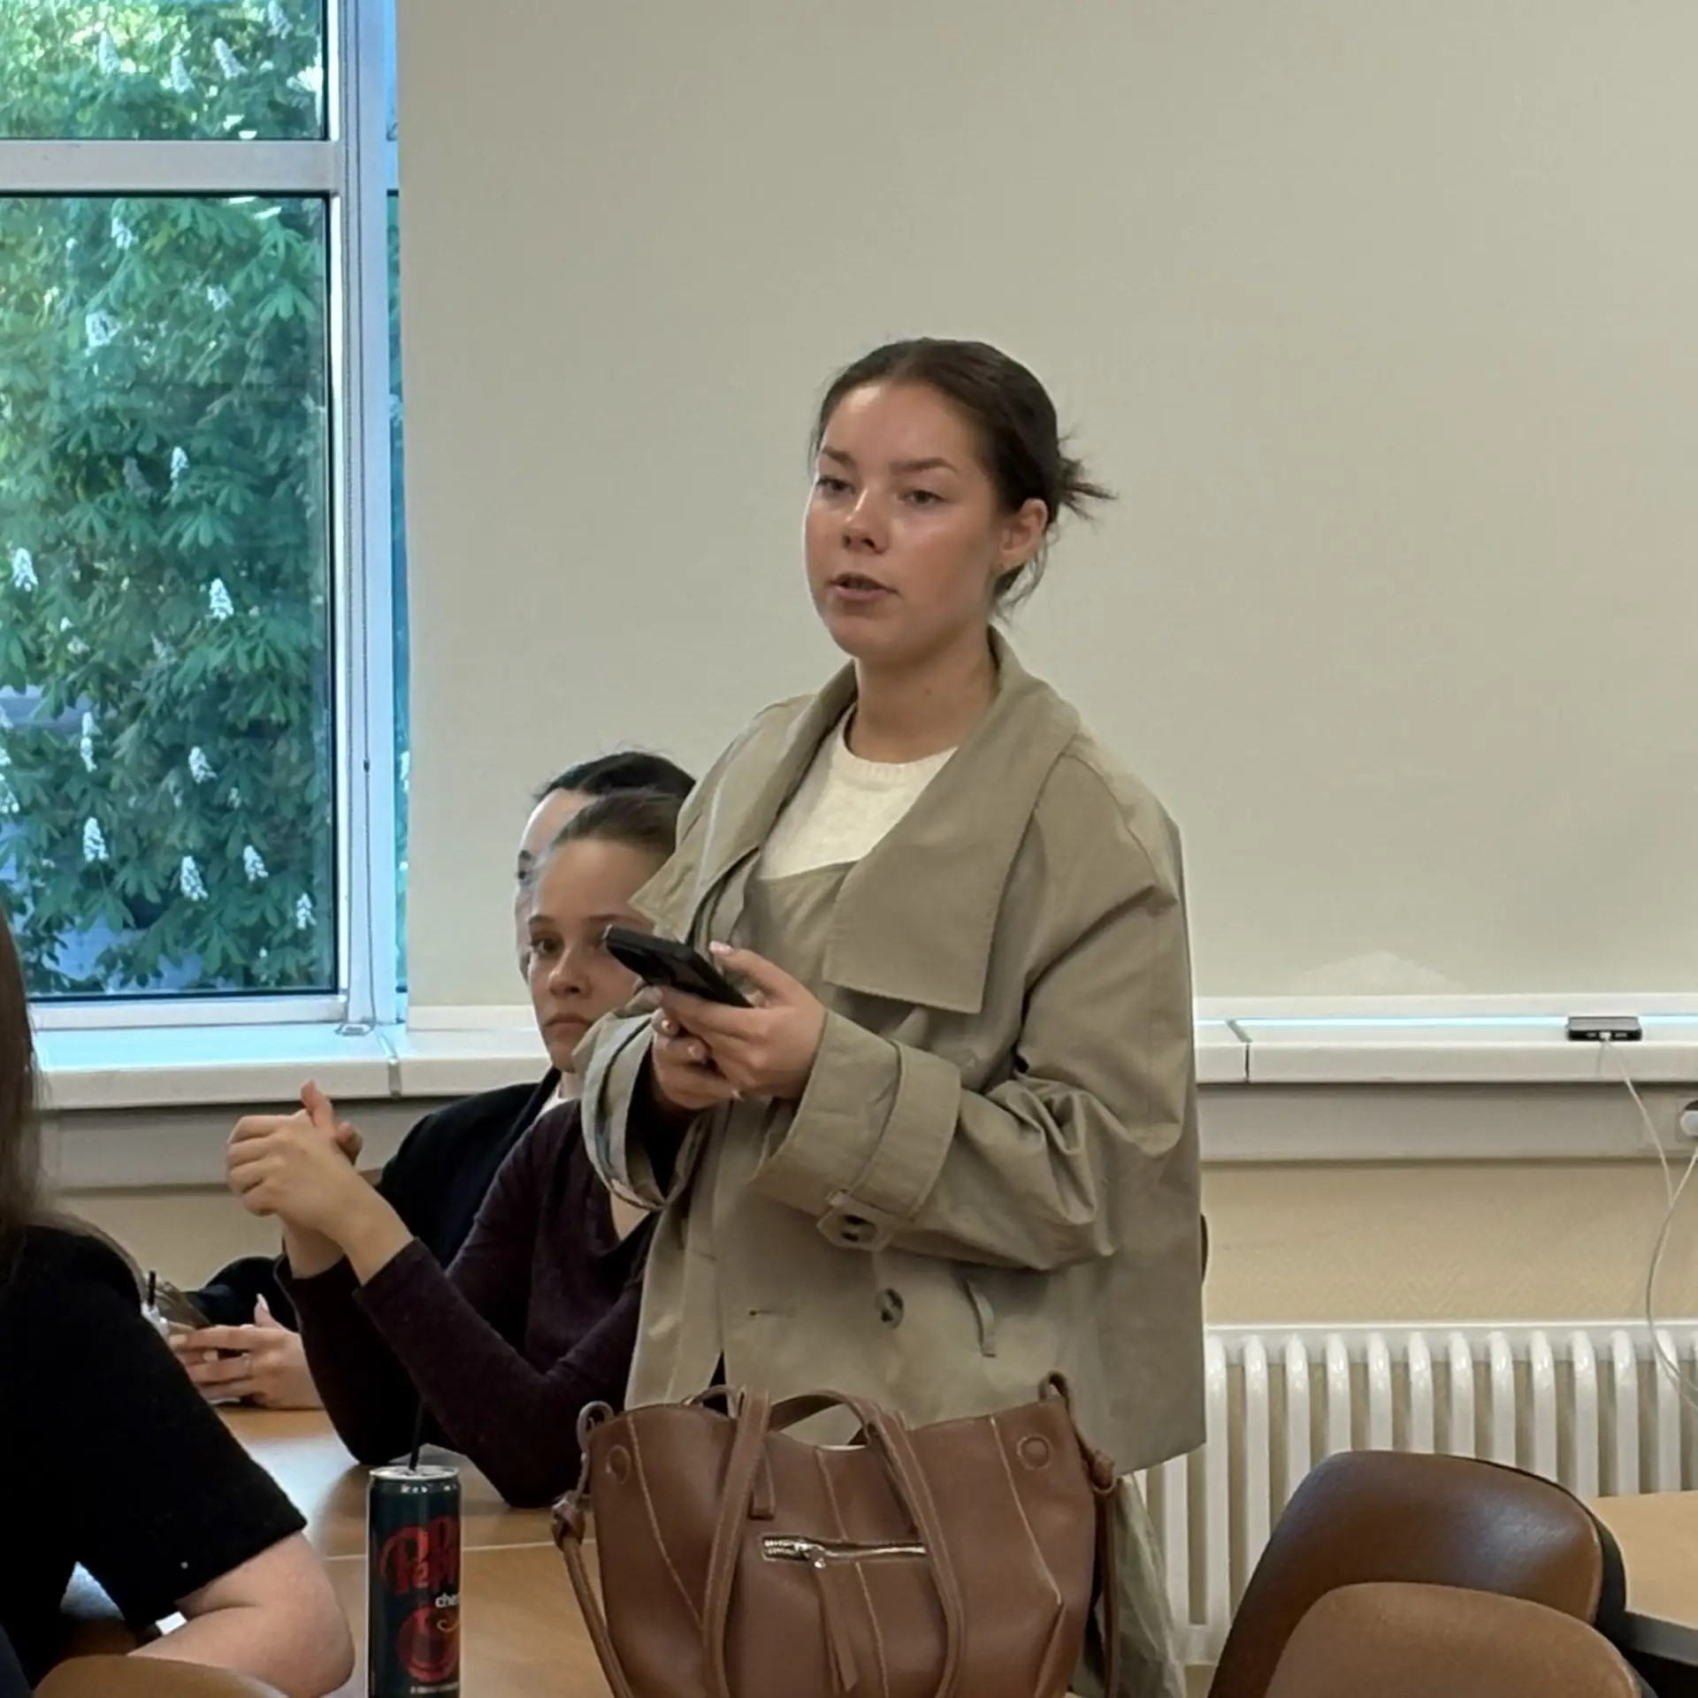
Студентка гр. ФФ25-4 Нестерова А.О.
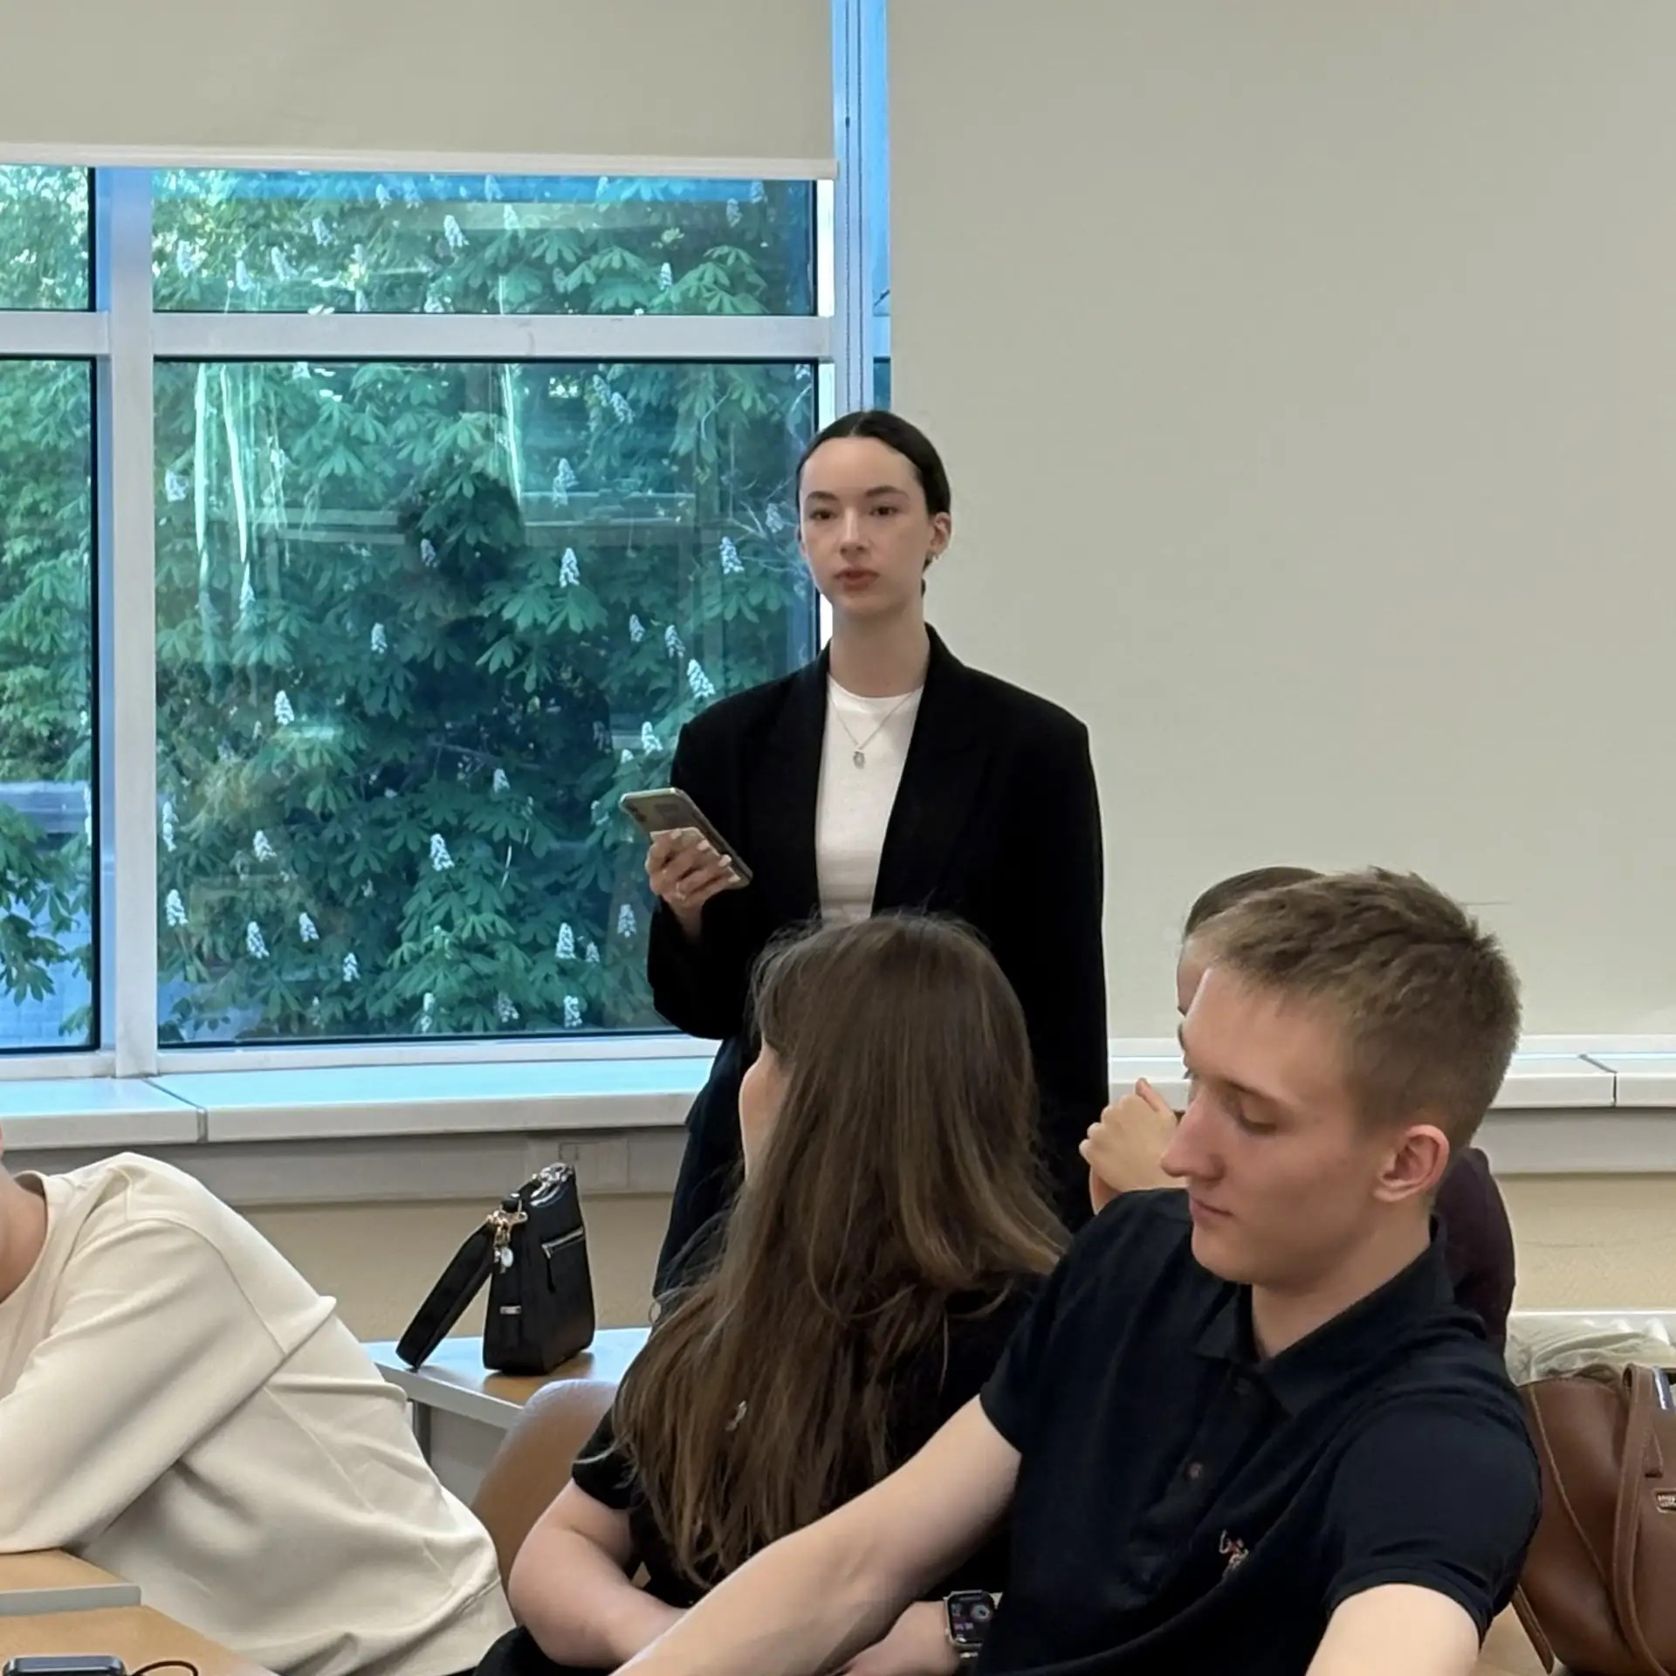
Студентка гр. ФФ25-4 Качай Т.А.

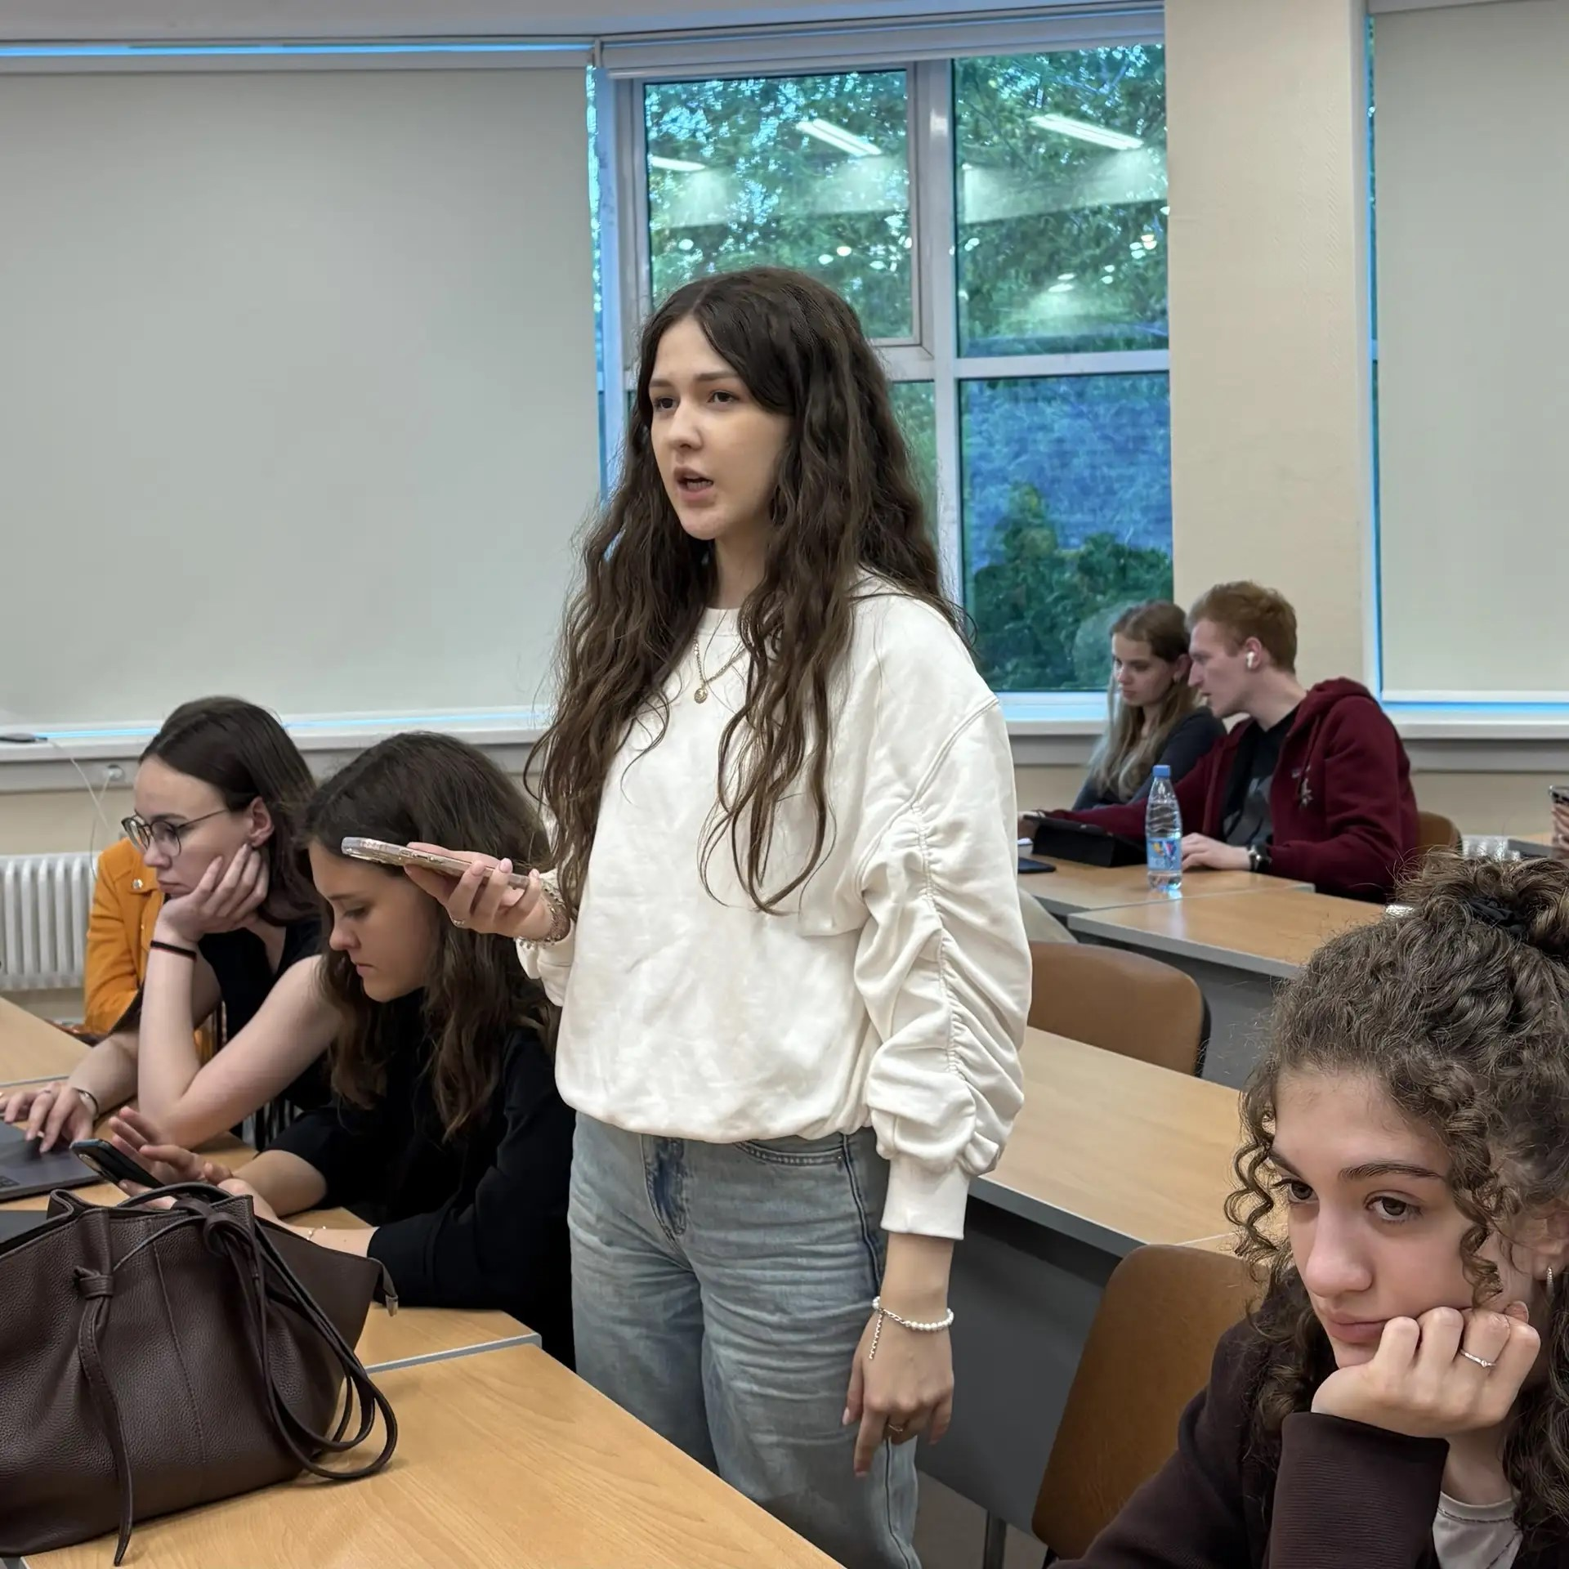
Студентка гр. ФФ25-4 Якупова А.И.
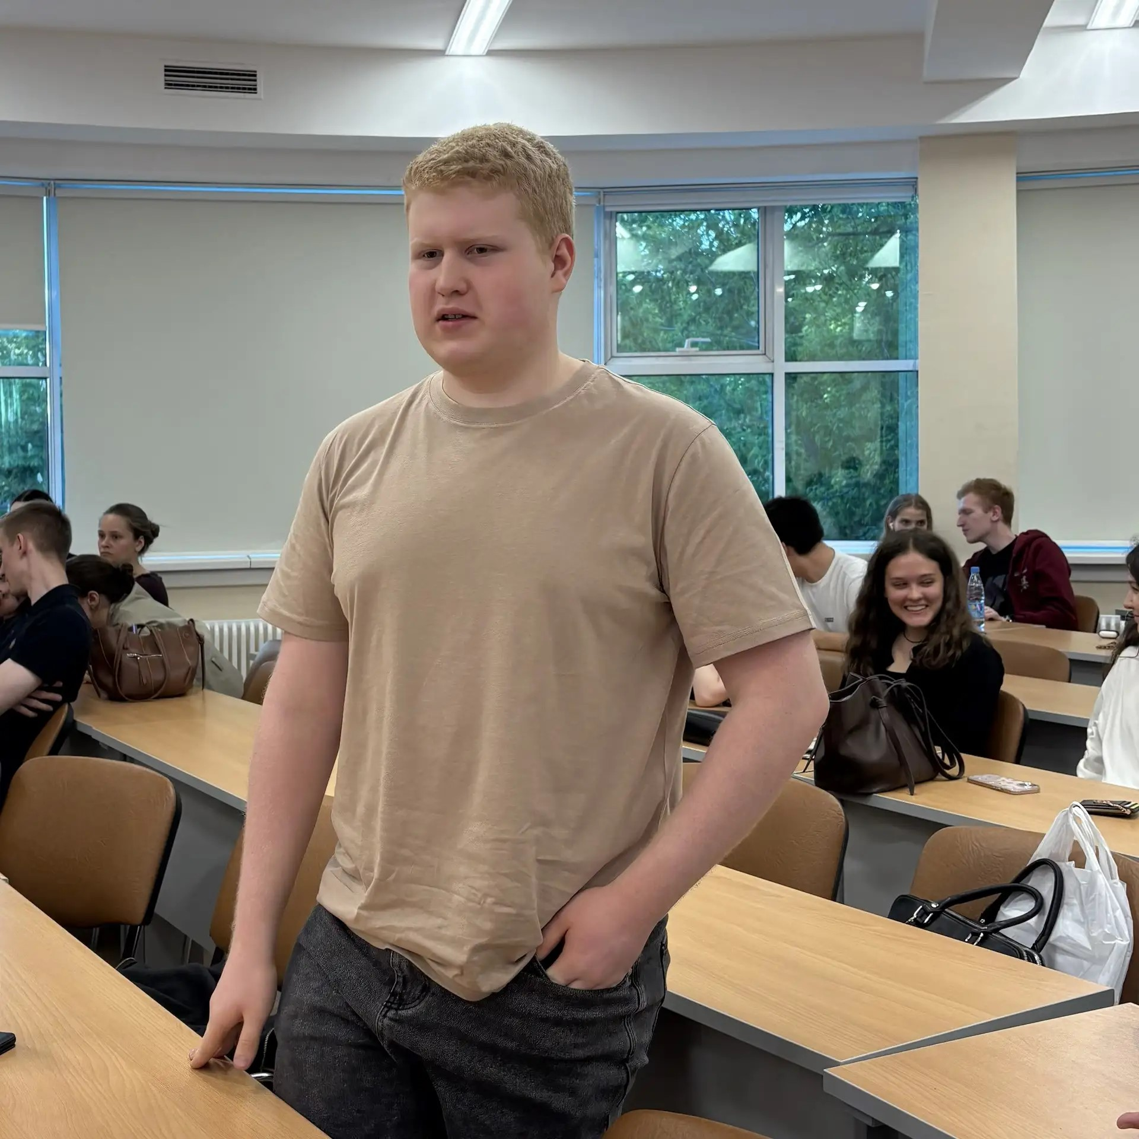
Студент гр. ФФ25-4 Трофимов П.Е.

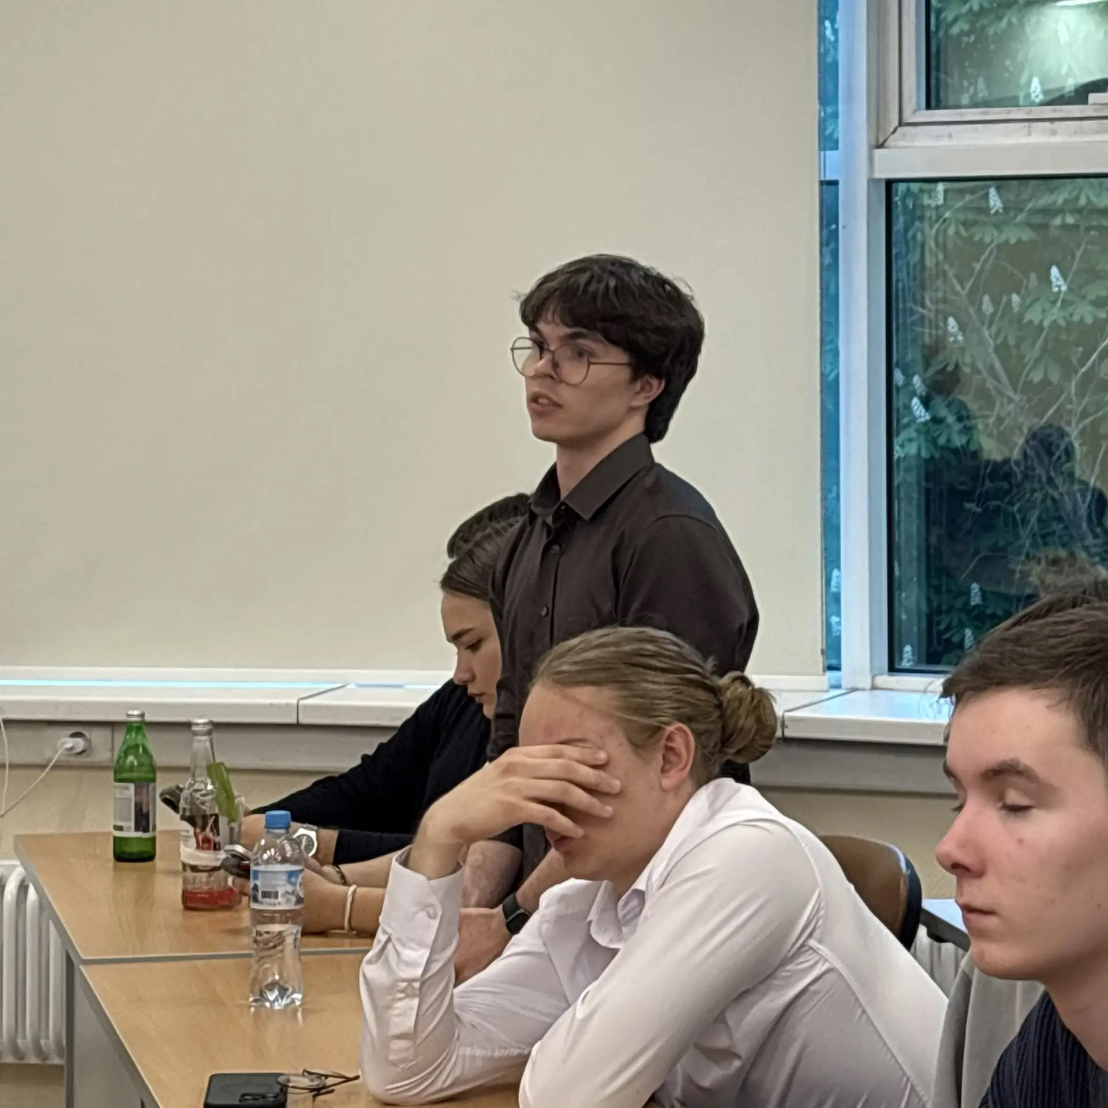
Студент гр. ГФКиЦК25-3 Шкулипа Г.С.
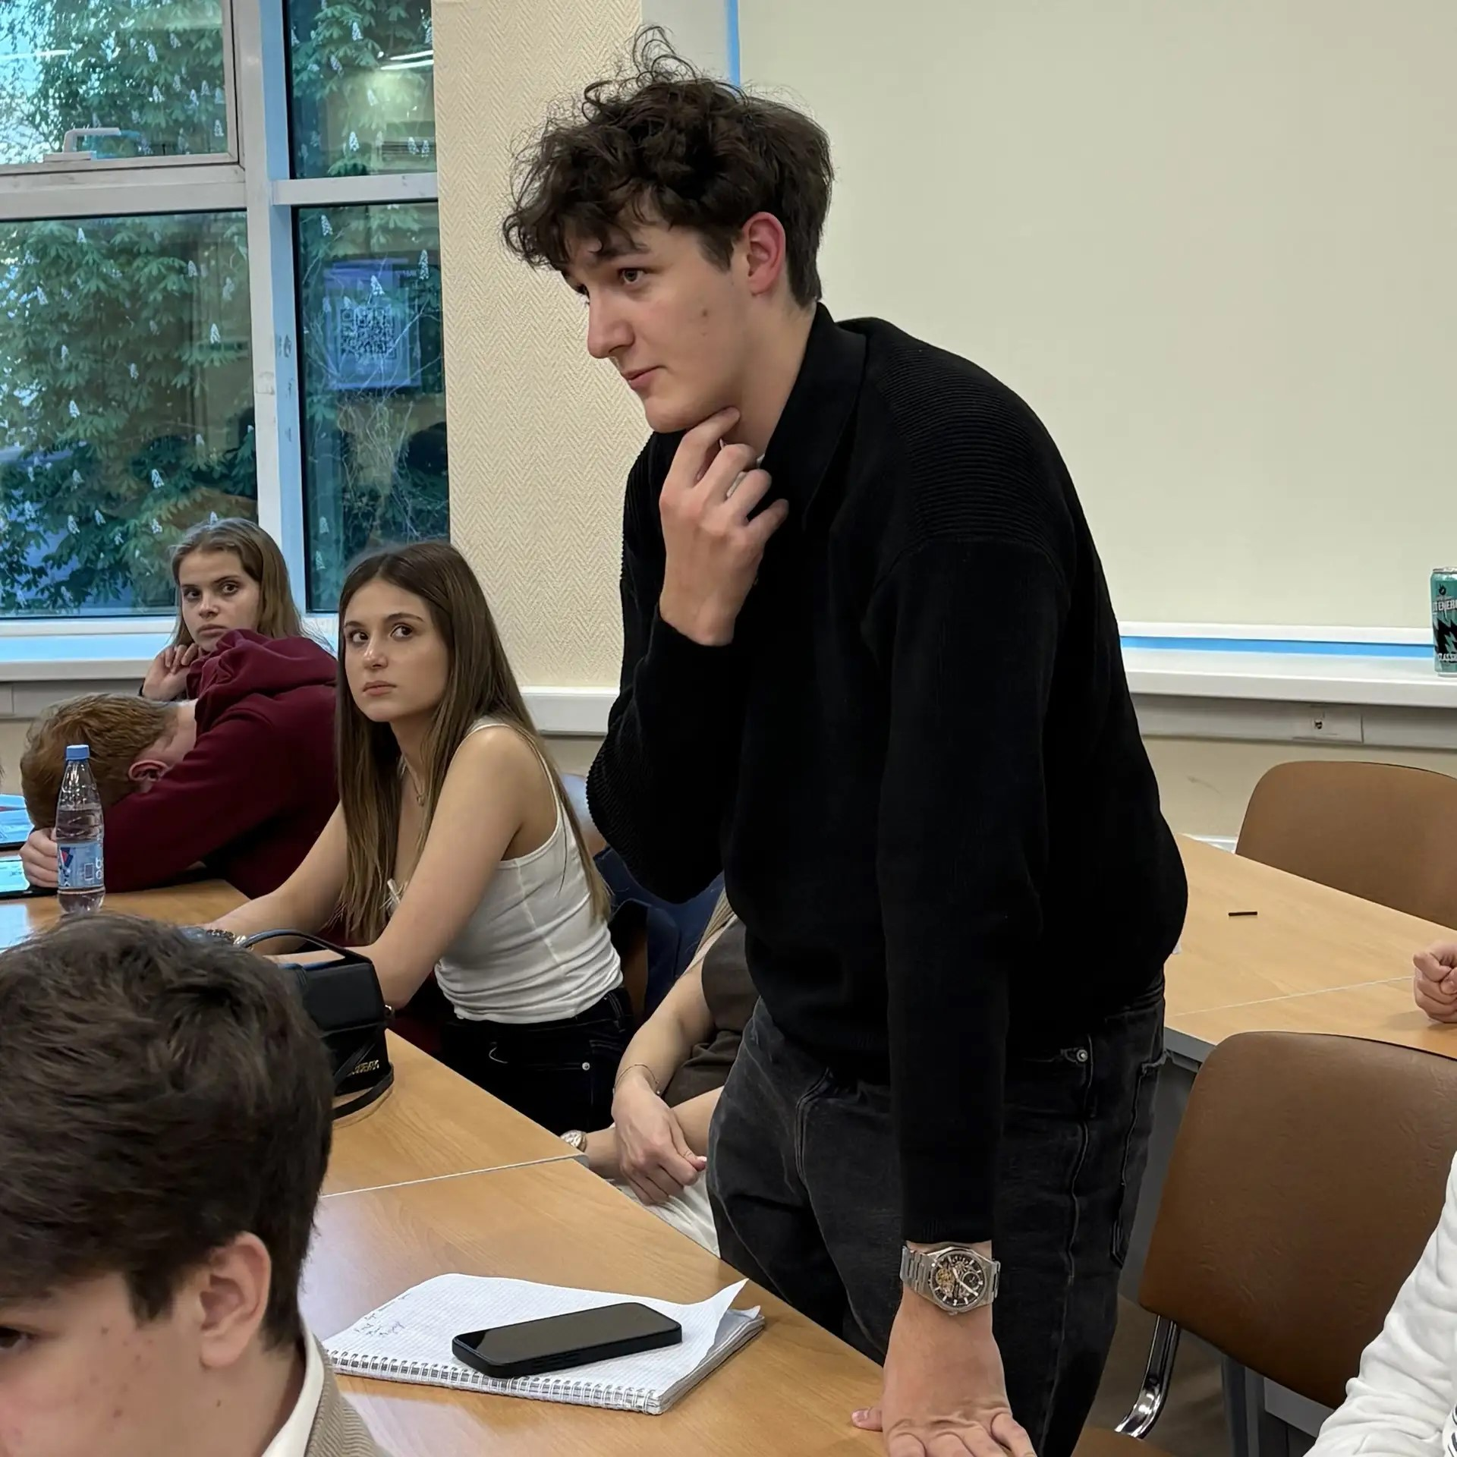
Студент гр. ФФ25-4 Кушнерук Ф.Б.
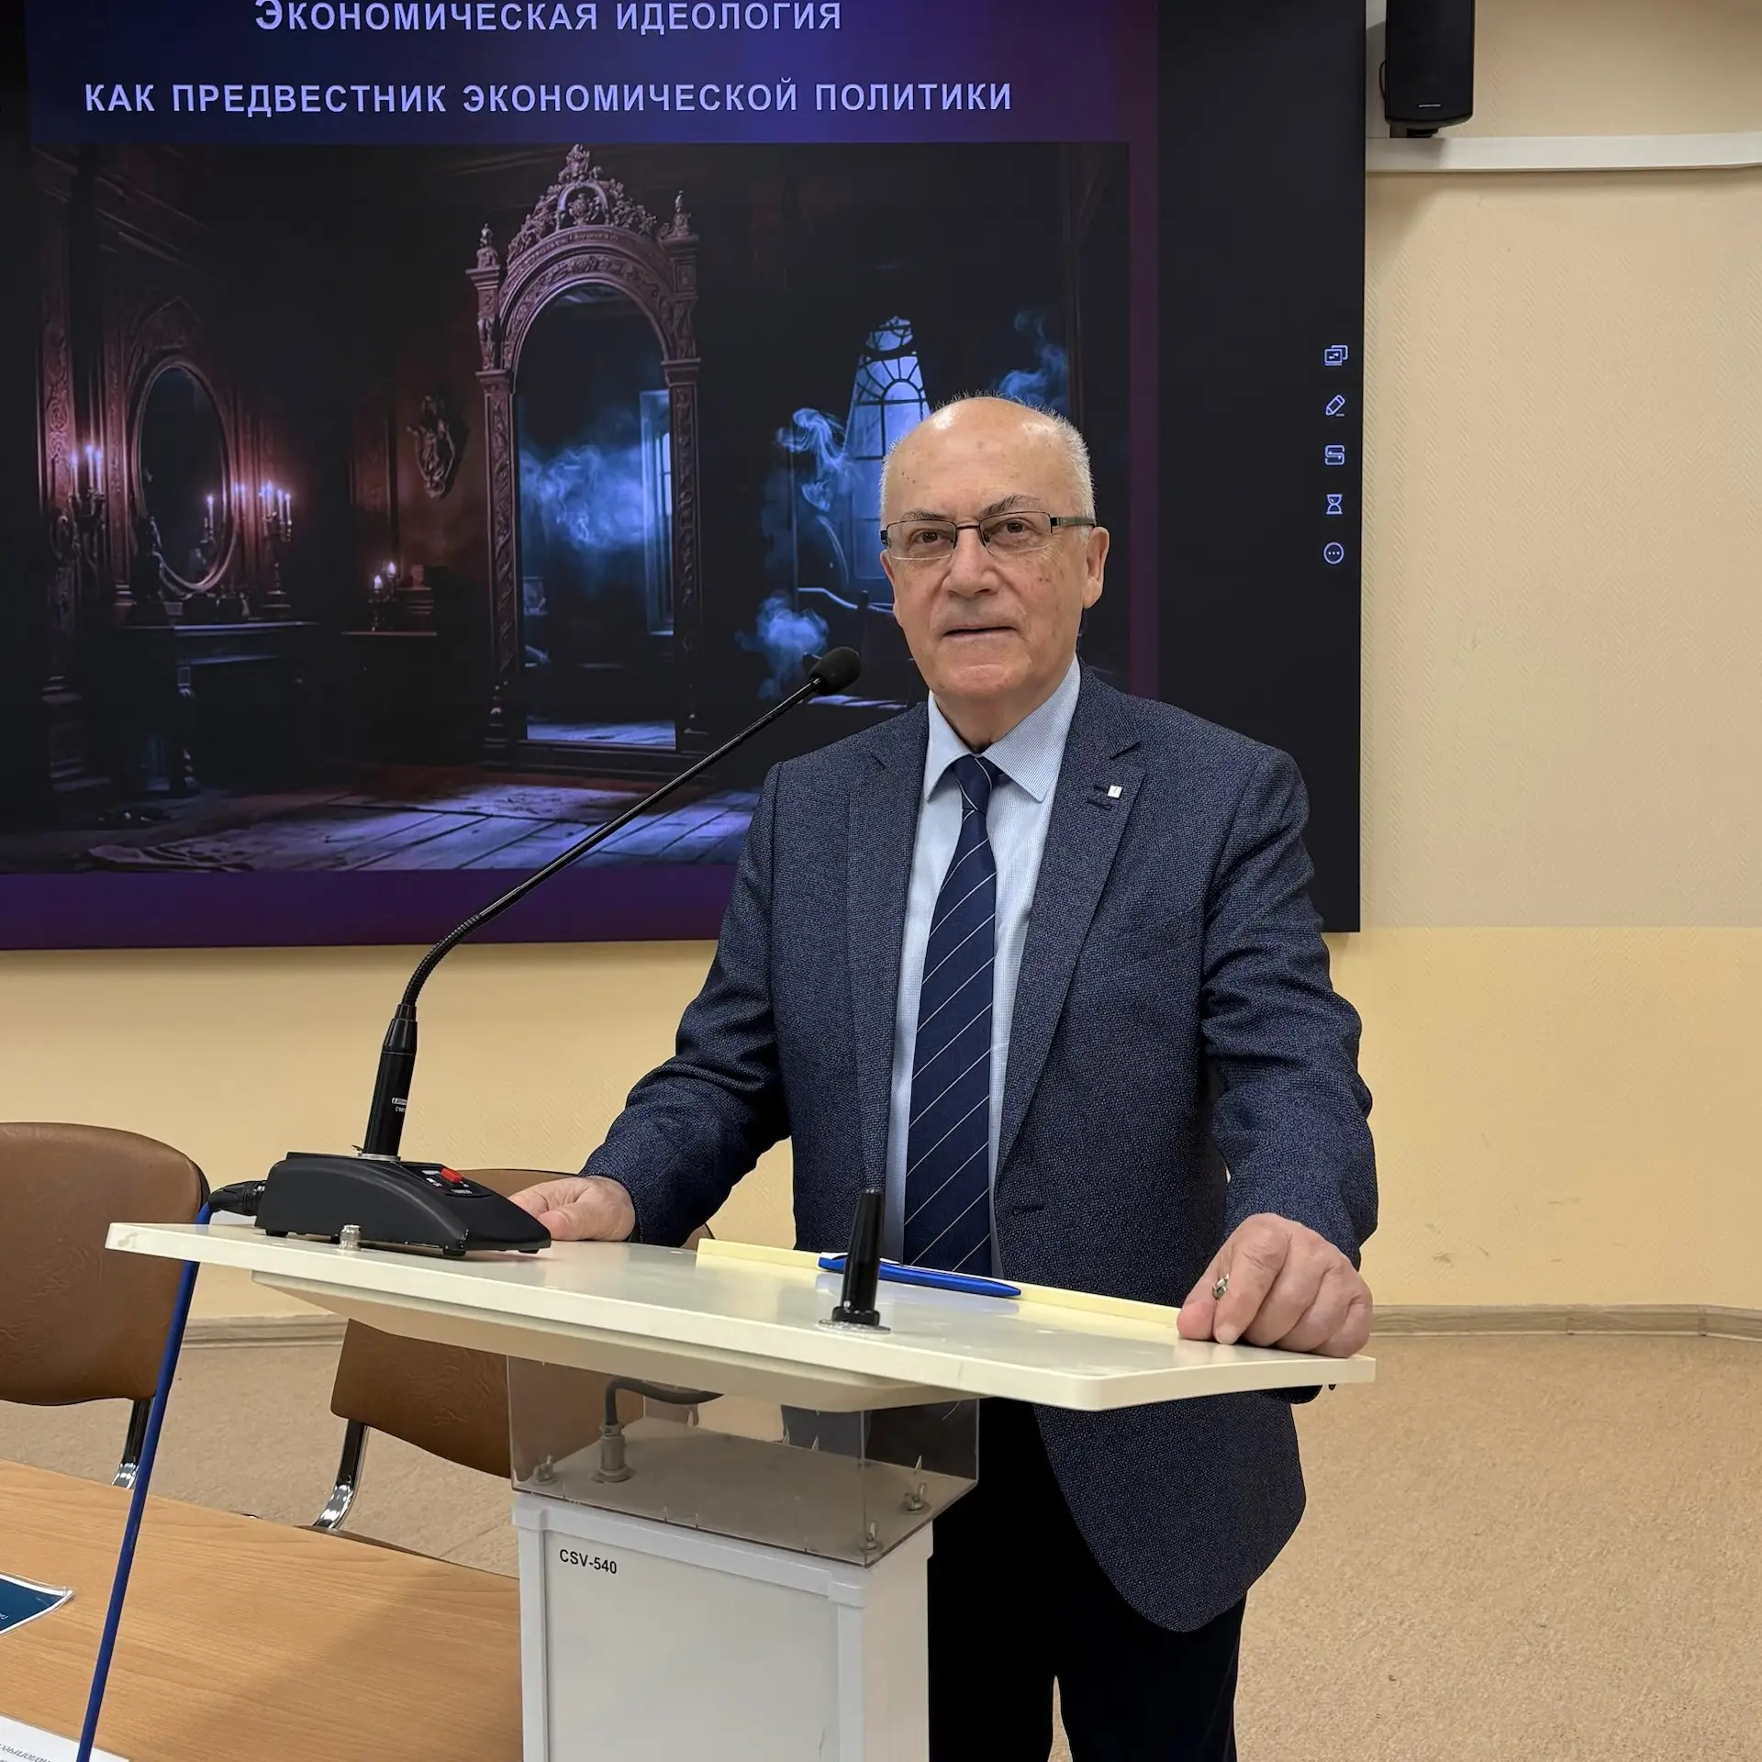
Проф. Ядгаров Я.С.
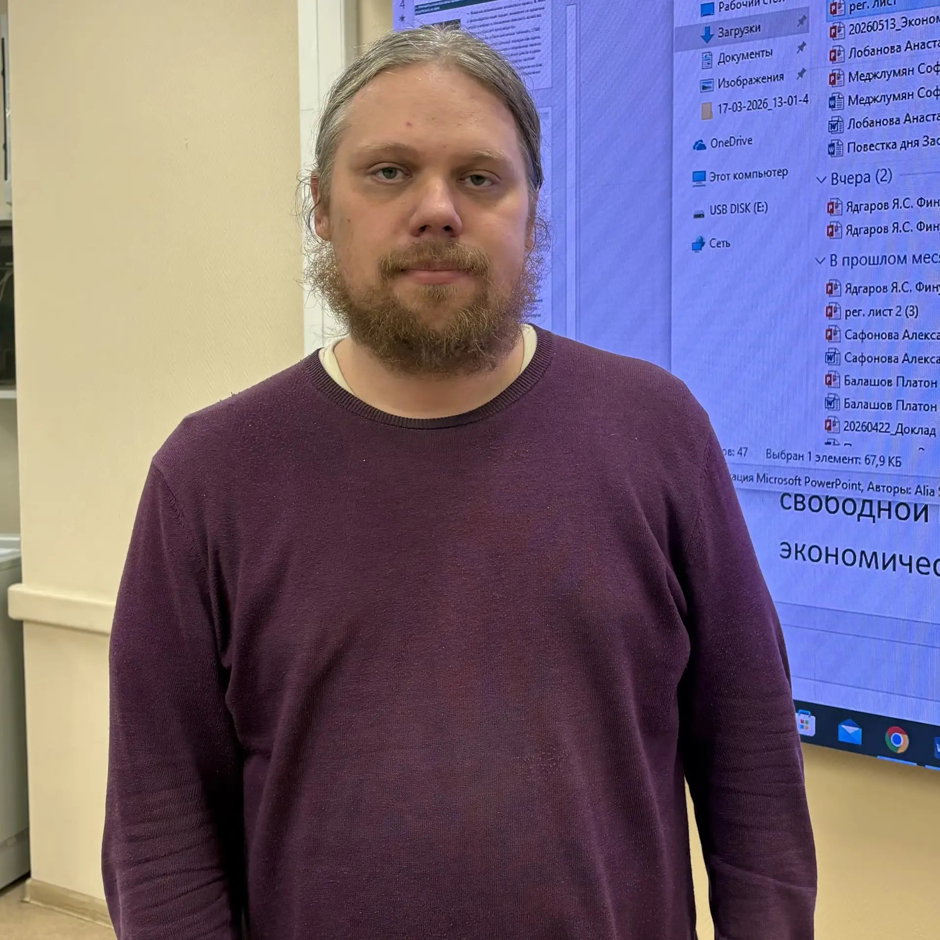

К.э.н. Макаров А.В.
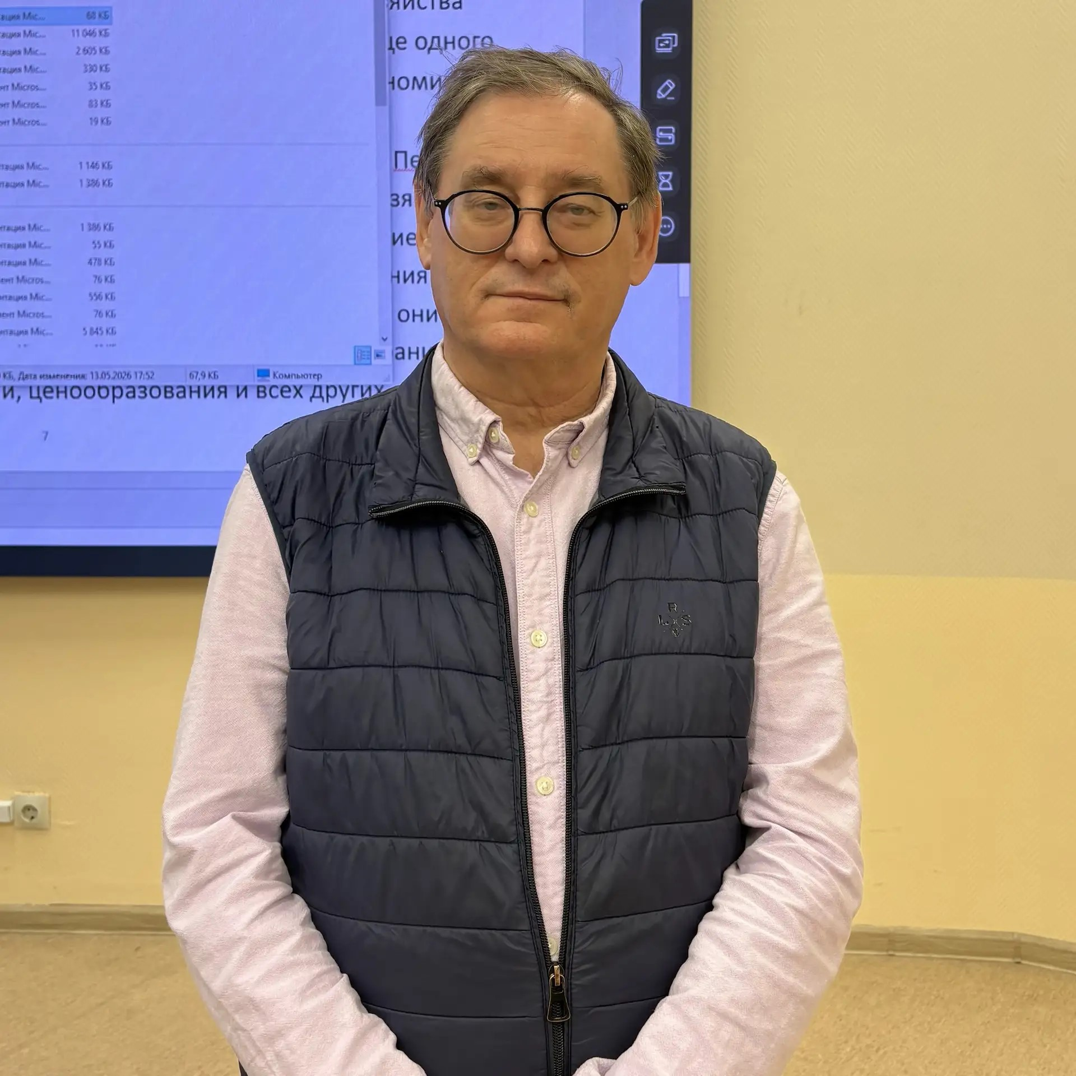

К.э.н. Скалкин В.В.
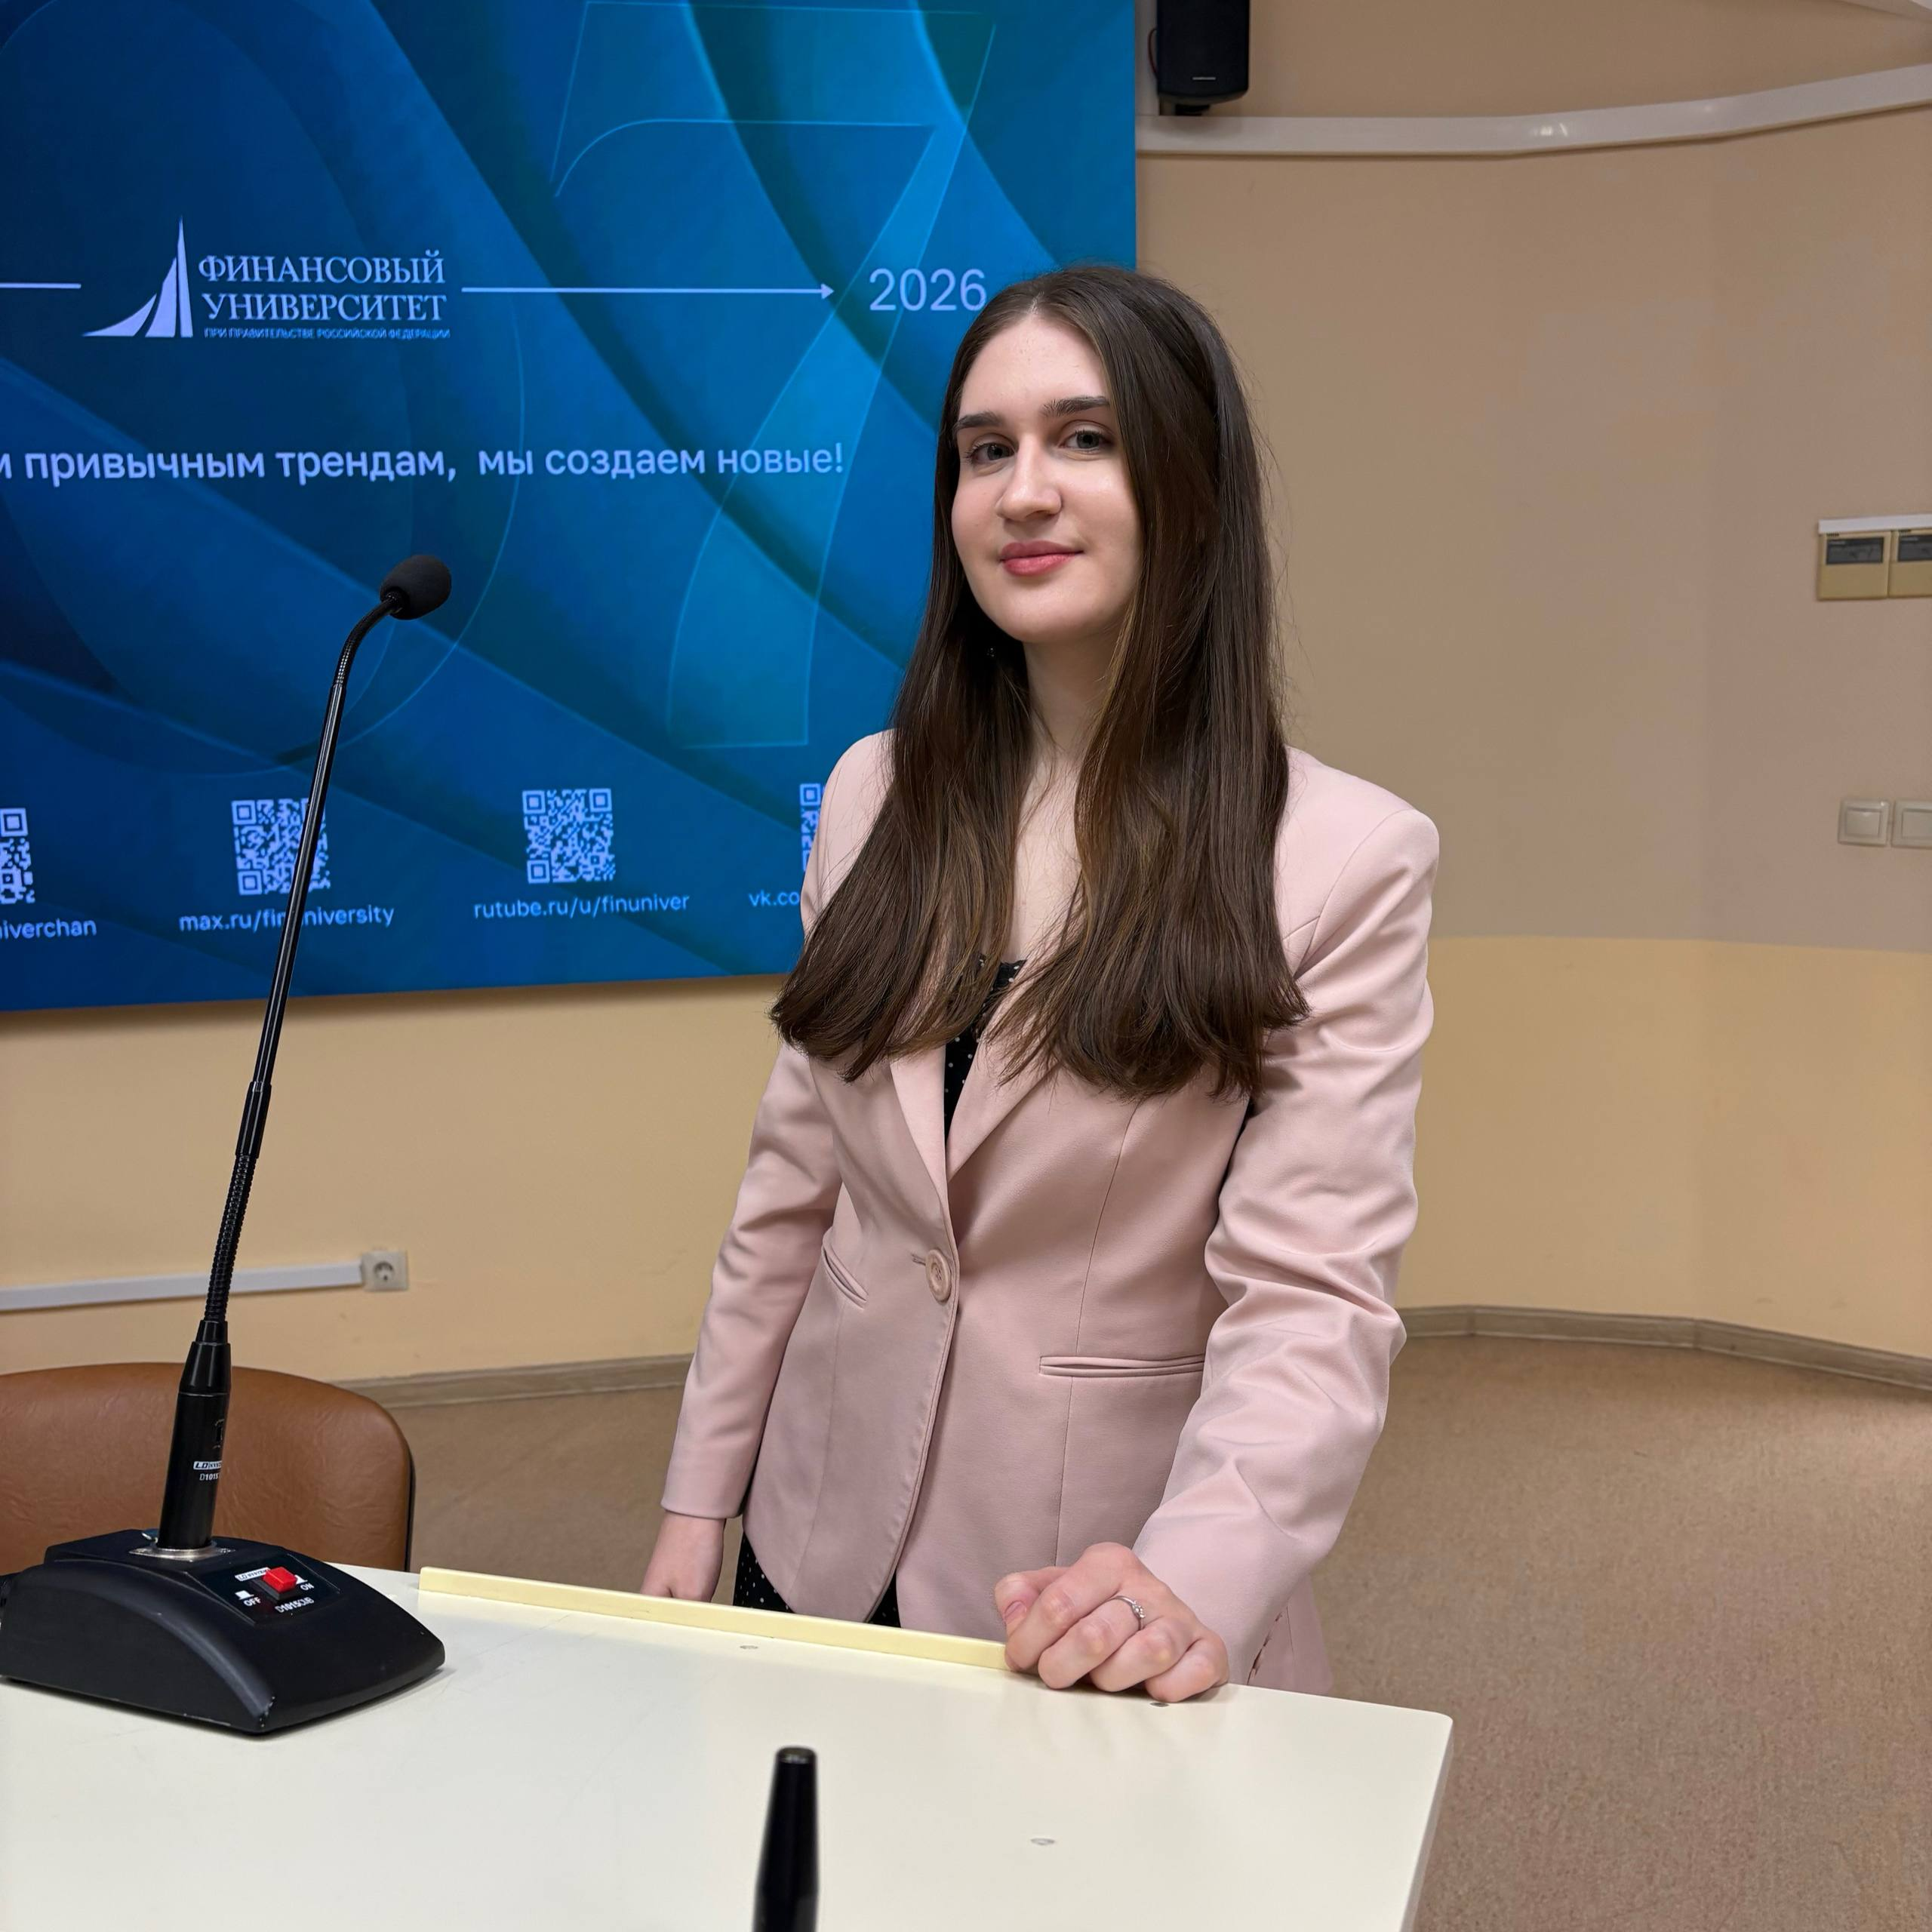
Староста Клуба Сафонова А.А. (гр. ФФ25-2у)

В соответствии с п. 7.2 Положения о научном дискуссионном Клубе историко-экономических исследований, утвержденного приказом Финуниверситета от 01.12.2016 г. №2345/о.

